Schülerversuch – V2 Eiszeit im Glas
Bei diesem Versuch wird die Volumenverringerung beim Schmelzen von Eis verdeutlicht. Dabei wird gezeigt, dass ein Glas nach dem Schmelzen von Eis nicht überläuft. SuS könnten fälschlicher Weise denken, dass Gläser beispielsweise in einem Restaurant nicht bis zum äußersten Rand gefüllt werden, weil sie nach dem Schmelzen des Eises überlaufen könnten. Es wird vorausgesetzt, dass die SuS die Aggregatzustände von Wasser kennen.

Gefahrenstoffe
Wasser |  |  | H: - |  |  | P: -

Materialien: Becherglas
Chemikalien: Wasser, Eis
Durchführung: Wasser wird in ein Becherglas gefüllt und Eis hinzugegeben, sodass die Oberfläche bedeckt ist. Anschließend wird das Becherglas bis zum Rand vollgefüllt. Es wird gewartet, bis das Eis geschmolzen ist.
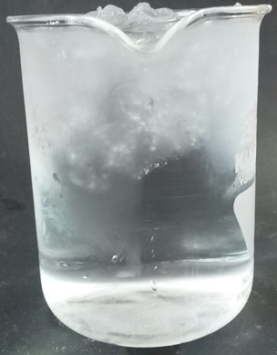
Abb. 3 - Versuchsaufbau V2 – Eiszeit im Glas.
Beobachtung: Nachdem das Eis geschmolzen ist, läuft das Glas nicht über.
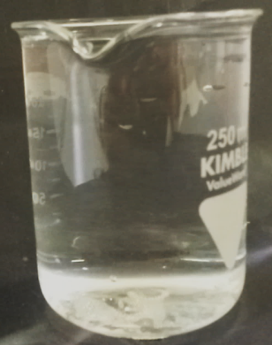
Abb. 4 - Wasserstand nach dem Schmelzen des Eises.
Deutung: Da Eis eine geringere Dichte, als Wasser hat, schwimmt es an der Oberfläche. D. h. Eis nimmt bei gleicher Masse ein größeres Volumen ein. Da das Becherglas bis zum Rand vollgefüllt war und das Wasser weniger Volumen einnimmt, läuft das Becherglas nicht über, es müsste sich sogar etwas verringern.
Entsorgung: Die Entsorgung erfolgt mit dem Abwasser.
Literatur: vgl. A. van Saan, 365 Experimente für jeden Tag, moses, 2008, S. 17.
vgl. A. Hösel, R. Dasbeck, D. Wirth, http://www.schule-und- fami lie.de/experimente/experimente-mit-wasser/eiszeit-im-glas.html,(Zu- letzt abgerufen am 30.07.2015 um 14:00 Uhr).
Im Anschluss an diesen Versuch könnte der Lehrerversuch V1 – Der Frostaufbruch durchgeführt werden. Bei diesem Versuch wird der umgekehrte Vorgang, das Gefrieren des Wassers deutlich. Um speziell auf die Anomalie des Wassers hinzuweisen, kann der Lehrerversuch V1 – Der Frostaufbruch auch mit Öl durchgeführt werden. Bei dem Öl findet keine Ausdehnung des Volumens statt.

